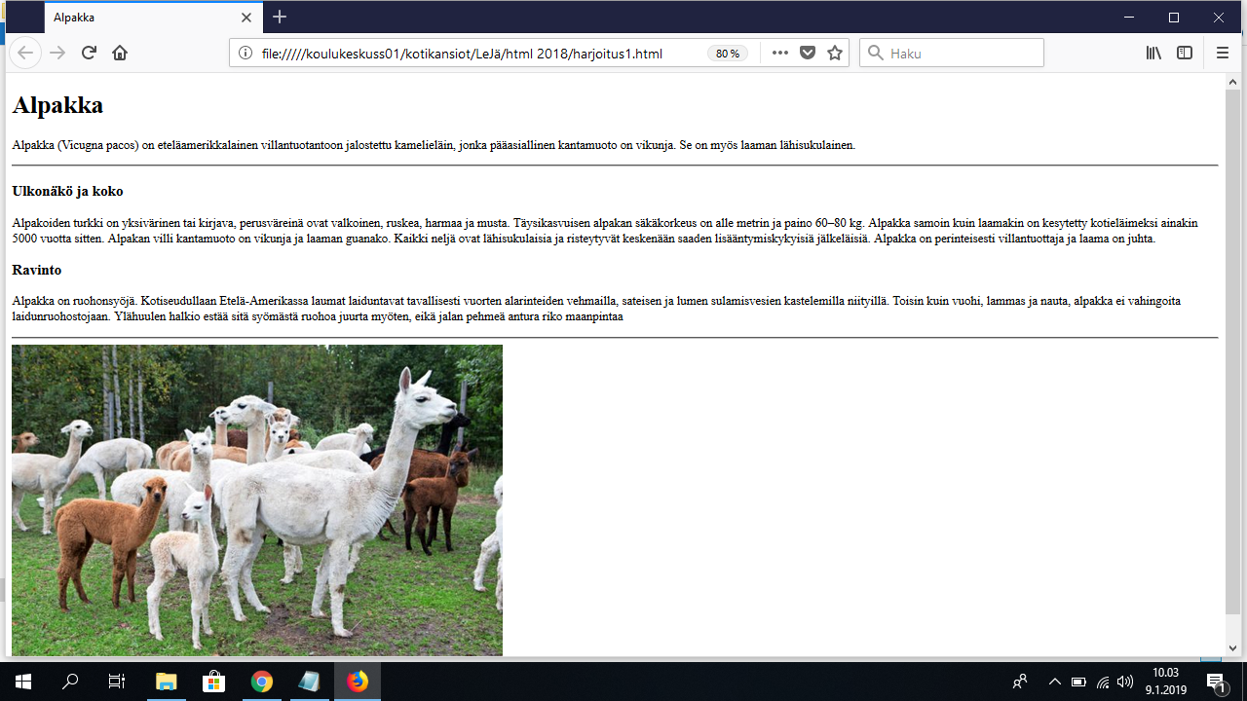

HTML-HARJOITUS 1
Tee alla olevan kuvan näköinen nettisivu Bracketsissa. Tallenna sivu nimellä alpakka.html omaan kansioosi. Kuva löytyy liitteenä tai atk9 kuvia-kansiosta. Muista kopioida kuva omaan kansioosi, samaan, johon olet tallentanut alpakka.html. Sivun tekstit on kopioitu suoraan Wikipediasta. Käytä sivun laatimisessa seuraavia tägejä:
- <title>, jolla saat sivun nimen näkymään välilehdessä
- <h1> iso otsikko
- <h3> pienemmät otsikot
- <hr> väliviiva
- <img> kuva

